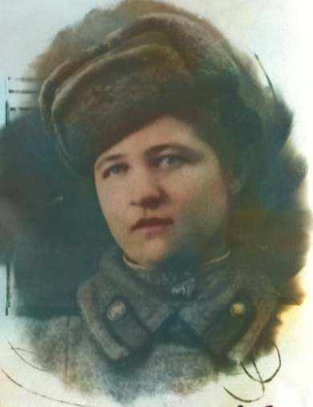

*Бочкарева  
Мария  
Афанасьевна(прабабушка)*

Младший сержант / связист, наводчик - пулеметчик

29.08.1923 - 26.09.2010

ПОДЕЛИТЬСЯ СТРАНИЦЕЙ

Твиттер Вконтакте Одноклассники

История солдата

В один из жарких июньских дней 1941 года люди услышали весть о войне. Матери, жены, дети плакали. Горе, будто черная вуаль, опустилось на село. Всех мужчин отправляли на фронт. В селе остались старики, женщины и дети. В первые дни войны, преодолевая огромные трудности, они заменили своих мужей, отцов и братьев, осваивали их специальности. Их труд золотыми буквами вписан в героическую летопись истории нашей Родины.

 Брат Марии тоже попал на фронт. Когда пришла ещё одна повестка в семью Бочкарёвых, страданиям матери не было конца, так как призвали младшую дочь. Провожать её собралась вся деревня, все плакали. Это был первый день осени - 01.09.1942 года. Тогда ей едва исполнилось 19 лет.

Нигде не было так трудно и тяжело, как вдалеке от родного села. Служила в 679 зенитно-артиллерийском полку третьего украинского фронта. Была связисткой и наводчик - пулеметчиком, знала все орудия в батареи, названия всех немецких и советских самолетов. Она открывала огонь по самолетам. А налеты были каждый день, примерно с 11 часов дня появлялись немецкие бомбардировщики. Приходилось внимательно наблюдать за ними, чтобы попасть точно в цель.

 На войне разные случаи бывали. Об одном из них и рассказала Мария Афанасьевна. Когда советские войска дали серьезный отпор фашистам, наступило небольшое затишье. Для девушек был организован хозяйственный день. Все были заняты своими делами: кто стирал одежду, кто зашивал форму, кто читал письма от родных и близких. Под баню был оборудован трофейный вагон. Баня на войне, да еще в полевых условиях – это большая роскошь. Выставили небольшую охрану на батареи. Все немного отвлеклись от военных тягот, смеялись, рассказывали интересные случаи из жизни. И вдруг нежданные гости – немецкие самолеты. Но никто не растерялся, все взялись за оружие.  Марии пришлось стрелять из пулемета ДШК. Самолет был сбит. За это Марии Афанасьевне было присвоено звание «младший сержант» и вручен наградной знак «Отличный артиллерист». Вскоре девушка стала командиром отделения. Война продолжалась, шли ожесточенные бои за Сталинград.

Два месяца Мария Афанасьевна и ее боевые товарищи провели в Сталинграде. Были тяжелые бои, враг не хотел отступать. На глазах у Марии Афанасьевны гибли и получали ранения друзья, однополчане. Был пройден трудный путь от Сталинграда до Будапешта.

Война закончилась 9 мая 1945 года. Столько было радости и слез, но не таких горестных, как в начале войны, а радостных, с песнями. За проявленные отвагу и мужество Марии предлагали остаться на службе в рядах Советской Армии, но так как дома ее ждала больная мама, она отказалась от предложения. Демобилизация у девушки была в июле, но до дома добралась лишь в августе 1945 года. Путь домой был долгим, желанным  и долгожданным. Слезы выступили на глаза при виде родных мест. Сколько было радости у родственников, когда Мария вернулась живой и здоровой.

С сентября 1945 года девушку-воина назначили военруком в школу. Но недолго пришлось ей быть учителем, так как через пару лет школа перестала существовать. Девушке так и не удалось до конца осуществить свою мечту – стать учителем. Постепенно малые села распадались, жители переезжали ближе к районному центру. В 1947 году Мария Афанасьевна Бочкарева и Александр Семенович Бочкарев поженились. Девушке не пришлось даже менять фамилию в паспорте, молодожены были однофамильцами. В семье родилось пятеро детей, и Мария была награждена «Медалью Материнства». В их доме царило уважение и любовь - это большая ценность. Мария продолжала трудиться в колхозе: была учетчицей, диспетчером, работала в пекарне и др. В 50 лет ушла на пенсию. Она была отменной хозяйкой, везде у нее должен был порядок, не важно дом это, огород или сарай. Их дом всегда был ухоженным, в цветах и зелени. Никогда сложа руки не сидела.

26 сентября 2010 года, после продолжительной болезни Марии Афанасьевны не стало.

Мы часто рассматриваем старые военные фотографии, письма-открытки, награды. Когда достаем ордена и медали, они как будто светятся в руках. Я горжусь своими родными и считаю, что надо знать про своих дедов, прадедов, бабушек и прабабушек. Знать, как они жили, воевали. Это наши корни. Это наша история. Очень тяжело терять дорогих людей. Но они навсегда останутся в нашей памяти добрыми, заботливыми, самыми лучшими!

Регион Оренбургская область

Воинское звание Младший сержант

Населенный пункт Оренбург

Воинская специальность связист, наводчик - пулеметчик

Место рождения Россия, Чкаловская/Оренбургская область, Саракташский район, село Белгушка

Годы службы 1942 1945

Дата рождения 29.08.1923

Дата смерти 26.09.2010

Боевой путь

Место призыва Россия, Чкаловская область, Саракташский РВК

Дата призыва1.09.1942

Боевое подразделение679 зенитно-артиллерийский полк третий украинский фронт

Завершение боевого пути Будапешт

Принимал участие Битва за Сталинград

Награды

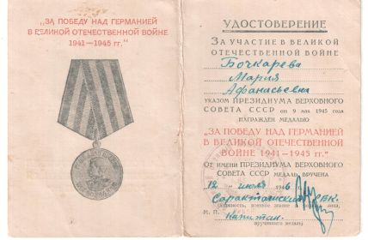

Медаль "За ПОБЕДУ над ГЕРМАНИЕЙ в ВЕЛИКОЙ ОТЕЧЕСТВЕННОЙ ВОЙНЕ 1941-1945 гг"

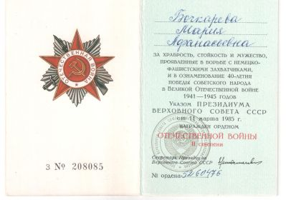

Орден Отечественной войны II степени

Фотографии

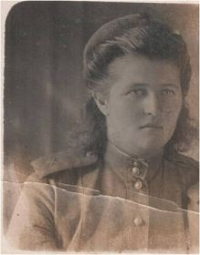

Бочкарева Мария Афанасьевна 1944 год

Семья солдата

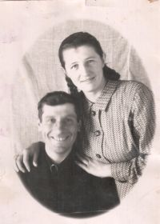

*Бочкарев Александр Семенович*

После возвращения с фронта в родное село Белгушка Саракташского района Мария Афанасьевна работала учителем в школе. Подруги уже вышли замуж. Был в селе один молодой человек, на фронт его не взяли из-за травмы ноги. Видимо поэтому он не решался подойти к девушке сразу. Два года он добивался её сердца. Как выяснилось позже, Александр был влюблён в неё ещё до войны, но стеснялся сказать об этом. В 1947 году Мария Афанасьевна Бочкарева и Александр Семенович Бочкарев поженились. Девушке не пришлось даже менять фамилию в паспорте, молодожены были однофамильцами. Через год появился их первенец-Николай. В 1949 году семья переехала в Каировку. Зная организаторские способности Марии, руководитель колхоза направил ее работать учетчицей машинно-тракторной станции (МТС). Станции МТС выполняли для колхозов работы по сеноуборке, силосованию кормов, обводнению пастбищ и др. Но и это еще не вся нагрузка, правление колхоза доверило работу заведующей складами. Марии приходилось не только принимать и выдавать продукты, зерно и др., ей нужно было производить точные расчеты. В послевоенные годы заработной платы не было, а начисляли трудодни, и в конце года на трудодень выдавали со склада крупу, муку, мясо, мед. Нужно было вести строгий учет. Именно это и доверили Марии Афанасьевне. А еще в январские морозы Мария с рабочими пилила на речке лед для складских подвалов. В те времена не было холодильных камер, а мясопродукты нужно было хранить все лето. Кирпичики льда укладывали рядами, а между ними складировали мясо. За сохранность продуктов несла ответственность Мария Афанасьевна. В это время семья ждала второго ребенка. Так 22 июня 1950 года появилась на свет Аннушка. Всего в семье родилось пятеро детей, и Мария была награждена «Медалью Материнства». В их доме царило уважение и любовь - это большая ценность. Дети помогали родителям на огороде, умели шить и вязать, вести хозяйство. На большом огороде выращивали овощи. Все дети вспоминают, как осенью приходилось копать картофель, его было очень много, в те времена земля приносила хороший урожай. Александра Семеновича редко было застать дома, целыми днями он был на работе. Выкопанный картофель нужно было перенести в погреб. Ждать главу семьи было бессмысленно. Дети носили картошку ведрами, а не ждали, когда отец вернется вечером с работы и перевезет на лошади. Также дети помогали при засолке капусты. Рубить капусту приходилось кому шинковкой, кому лопаткой. Ее солили столько много, что весной угощали всех соседей. У тех к тому времени в погребах ничего не было. Семья очень много делала заготовок на зиму. Шло время. Дети подрастали. Мария продолжала трудиться в колхозе, но уже на разных работах: была учетчицей, диспетчером, работала в пекарне и др. В 50 лет ушла на пенсию. Она была отменной хозяйкой, везде у нее должен был порядок, не важно дом это, огород или сарай. Их дом всегда был ухоженным, в цветах и зелени. Никогда сложа руки не сидела: ухаживала за домашним скотом, обрабатывала огород. Чего там только не было: яблони разных сортов, вишня, смородина, малина, крыжовник, виктория. Каких только овощей не росло на огороде! Особой любовью были цветы. С ранней весны до поздней осени они украшали её двор и огород. Чего тут только не было: нарциссы и тюльпаны, пионы и жасмин, лилии, георгины, гладиолусы и , конечно же, астры с хризантемами. Мария Афанасьевна очень вкусно готовила. А какие замечательные пироги, калачи, всевозможные шанежки получались в русской печи у Марии Афанасьевны! От одного хлебного аромата кружило голову. На зиму готовила много зимних припасов: ломала калину, сушила шиповник, паслен, грибы, яблоки. Погреб был забит солениями, вареньем, компотом. Мария Афанасьевна была заводной и неугомонной, властной местами, с бесконечной энергией. Они с мужем были единое целое, в их доме царили гармония и покой. Традицией было собираться многочисленной родней каждое воскресенье на чаепитие: пятеро детей и одиннадцать внуков. Отведав угощенья, взрослые садились играть в лото, а внуки, расположившись у телевизора, смотрели детскую телепередачу с Валентиной Леонтьевой «В гостях у сказки». В таких повседневных хлопотах и заботах и прошла жизнь Марии Афанасьевны. Слишком рано ушел из жизни муж (19 октября 1995 года), да и свое здоровье стало пошаливать. Дали о себе знать тяжелые послевоенные годы, когда приходилось на своих плечах носить и мешки с зерном и мукой, и переносить тяжелые товары в склад, грузить зерно, копнить, скирдовать сено, солому. Впоследствии развился скалеоз в тяжелой форме, произошла деформация внутренних органов, ослабло зрение. Жизнь без дорогого и близкого человека наложила свой отпечаток на душевный мир Марии. 26 сентября 2010 года, после продолжительной болезни Марии Афанасьевны не стало. Мы часто рассматриваем старые военные фотографии, письма-открытки, награды. Когда достаем ордена и медали, они как будто светятся в руках. Я горжусь своими родными и считаю, что надо знать про своих дедов, прадедов, бабушек и прабабушек. Знать, как они жили, воевали. Это наши корни. Это наша история. Мои дорогие дедушки и бабушки умерли. Очень тяжело терять родных людей. Но они навсегда останутся в моей памяти добрыми, заботливыми, самыми лучшими! Уверена, что их пример поможет потомкам стать достойными гражданами Отечества.

Однополчане

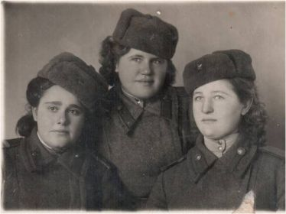

Город Одесса 05.04.1945 год.